PROYECTO

FICHA 2221987

KAROL MEZA ROJAS

RICARDO CARMONA MONTAÑO

SANTIAGO PATIÑO AMARILES

TECNOLOGÍA EN ANÁLISIS Y DESARROLLO DE SISTEMAS DE INFORMACIÓN

INSTITUCIÓN EDUCATIVA SALAZAR Y HERRERA

CONVENIO SENA/IUSH

ANTIOQUIA

2022

RESUMEN

El objetivo del proyecto es crear una aplicación web que les facilite solicitar reservas del salón social y permisos para trasteo a los propietarios y copropietarios del conjunto residencial Trigales PH, del municipio de Bello,

INTRODUCCIÓN

De momento el proyecto Trigal plantea realizar una aplicación web que pueda lograr que los propietarios y copropietarios del conjunto residencial Trigales PH realicen solicitudes para trasteos y reservas del salón social.

Con el fin de dar solución a la problemática que actualmente presenta el edificio frente a estas actividades.

Esta aplicación web brindará accesos a los residentes del conjunto para que puedan recibir notificaciones de eventos que se realicen, imprevistos de momento, entre otras situaciones que se presenten para la reserva de espacios, además permitirá que en el módulo de información puedan visualizar la documentación del edificio como el manual de convivencia, reglamento de la propiedad horizontal y futuras innovaciones.

Durante la estructura y levantamiento de requisitos del proyecto, los posibles retrasos que se pueden generar, varían en cuanto al servidor que preste el servicio, el hosting y el dominio que adquiera la empresa y los soportes que se deban de realizar.

Para cumplir con las expectativas, después de haber realizado el análisis pertinente el software contará con lo siguiente: diseño de la interfaz, arquitectura y la base de datos con el fin de que la estructura del sistema sea estable y de calidad, desarrollar el software utilizando el lenguaje de programación Java y su entorno de desarrollo NetBeans y ejecutar las pruebas de software de la aplicación para su correcto funcionamiento.

CONTENIDO

Metodología: MODELO DE DESARROLLO INCREMENTAL

El modelo incremental combina elementos del modelo en cascada con la filosofía interactiva de construcción de prototipos. Se basa en la filosofía de construir incrementando las funcionalidades del programa.

El primer incremento es a menudo un producto esencial,

sólo con los requisitos básicos.

Este modelo se centra en la entrega de un producto

operativo con cada incremento.

RESULTADOS OBTENIDOS

Requisitos:

**Requisitos funcionales**

| **Código** | **Descripción** | **Actor** |
| --- | --- | --- |
| RF-001 | El usuario se registra en el sistema | Usuario |
| RF-002 | El usuario selecciona fecha y hora para reservar el salón social o zona BBQ | Usuario |
| RF-003 | El sistema le informa al usuario si la fecha y hora seleccionada está disponible | Sistema |
| RF-004 | El sistema genera factura e información sobre el pago al usuario | Sistema |
| RF-005 | El usuario debe hacer el pago | Usuario |
| RF-006 | La persona encargada debe activar la reserva del salón social/zona BBQ | Secretaria |
| RF-007 | El usuario solicita autorización para ingreso y salida de trasteo o materiales | Usuario |
| RF-008 | El sistema valida si el usuario está a paz y salvo con el arriendo y/o multas para ingreso y salida de trasteo y materiales | Sistema |

**Requisitos no funcionales**

| **Código** | **Descripción** | **Actor** | **Calidad en el desarrollo** |
| --- | --- | --- | --- |
| RNF-001 | El usuario registra su correo y el sistema lo guarda en la base de datos. | Sistema | Desempeño |
| RNF-002 | La aplicación se realizará con lenguaje de programación para la web. | Equipo de desarrollo | Escalabilidad |
| RNF-003 | La aplicación debe de ser muy amena para los usuarios. | Diseño | Desempeño |
| RNF-004 | El sistema debe ser seguro con los datos personales de los usuarios. | Desarrollo | Confiabilidad |

**Casos de uso:**

| **CU-OO1** | **Registro del usuario** |
| --- | --- |
| **Autor** | **Trigal** |
| **Descripción** | El usuario se registra en el sistema |
| **Actor** | Usuario |
| **Precondiciones** | Vivir en la unidad |
| **Flujo normal** | 1.Ingresar los datos  2. Se valida los datos  3. Se almacena en la base de datos |
| **Flujo alternativo/Excepciones** | El usuario existe en la base de datos y no se puede registrar nuevamente |
| **Postcondiciones** | El usuario se registró correctamente |

| **CU-OO2** | **Seleccionar fecha y hora** |
| --- | --- |
| **Autor** | **Trigal** |
| **Descripción** | El usuario selecciona fecha y hora para reservar el salón social o zona BBQ |
| **Actor** | Usuario |
| **Precondiciones** | El usuario debe de estar a paz y salvo con la administración |
| **Flujo normal** | 1. Ingresar al módulo de reservas 2. Selecciona fecha y hora 3. Si la fecha y hora existe buscar otra fecha y hora 4. Generar reserva 5. imprimir recibo de pago |
| **Flujo alternativo/Excepciones** | Si no está a paz y salvo se le niega la reserva |
| **Postcondiciones** | Fecha y hora sele |

| **CU-OO3** | **Factura** |
| --- | --- |
| **Autor** | **Trigal** |
| **Descripción** | El sistema genera factura e información sobre el pago al usuario |
| **Actor** | Sistema |
| **Precondiciones** | El usuario se debe de dirigir a administración |
| **Flujo normal** | 1. Obtener factura 2. Ingresar el pago confirmado 3. tener la factura 4. Confirmación de la reserva |
| **Flujo alternativo/Excepciones** | No tener la factura |
| **Postcondiciones** | Dirigirse a Administración |

| **CU-OO5** | **Pagar** |
| --- | --- |
| **Autor** | **Trigal** |
| **Descripción** | El usuario debe hacer el pago |
| **Actor** | Usuario |
| **Precondiciones** | Pagar en administración |
| **Flujo normal** | 1, tener factura  2. pagar en administración  3. generar recibo |
| **Flujo alternativo/Excepciones** | No tener factura |
| **Postcondiciones** | Después del pago se hace efectiva la reserva |

| **CU-OO6** | **Activar la reserva** |
| --- | --- |
| **Autor** | **Trigal** |
| **Descripción** | La persona encargada debe activar la reserva del salón social/zona BBQ |
| **Actor** | Secretaria |
| **Precondiciones** | Haber realizado el pago |
| **Flujo normal** | 1.Comprobar el pago  2 activar reserva |
| **Flujo alternativo/Excepciones** | No haber pagado |
| **Postcondiciones** | Efectiva la reserva |

| **CU-OO7** | **Solicitud** |
| --- | --- |
| **Autor** | **Trigal** |
| **Descripción** | El usuario solicita autorización para ingreso y salida de trasteo o materiales |
| **Actor** | Usuario |
| **Precondiciones** | Ingresar solicitud |
| **Flujo normal** | 1. Ingresa datos solicitados 2. Verificación de los datos 3. Generar autorización |
| **Flujo alternativo/Excepciones** | No estar a paz y salvo con el arriendo |
| **Postcondiciones** | Revisión de solicitud |

**Diagramas:**

**Diagrama de caso de uso:**

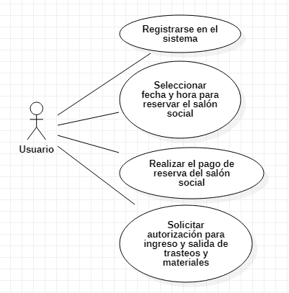

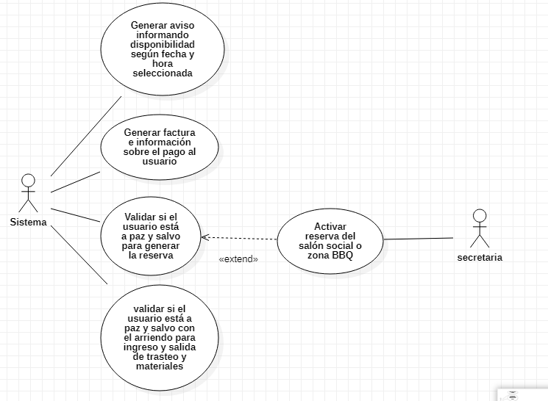

**Diagrama de actividad 1:**

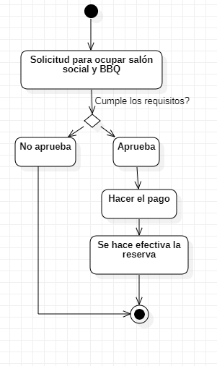

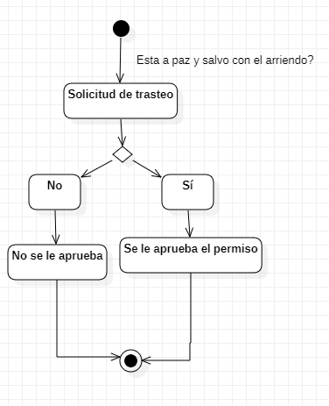

**Diagramas de estado:**

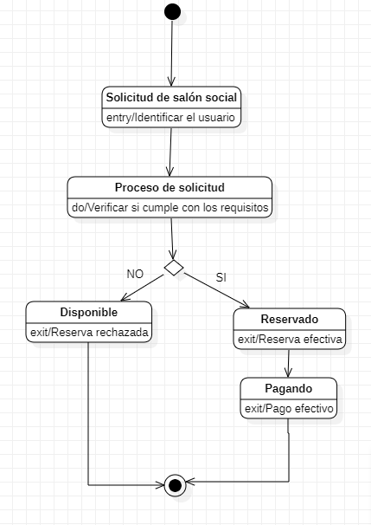

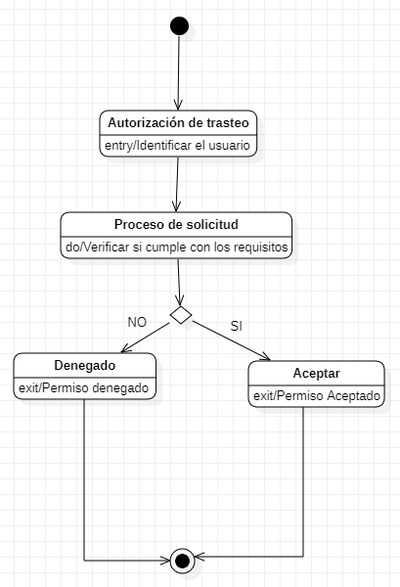

**Diagrama de clase:**

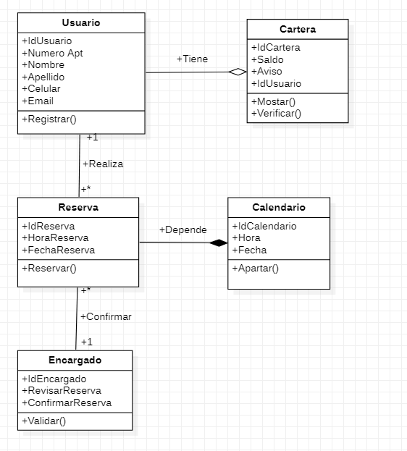

**Base de datos**

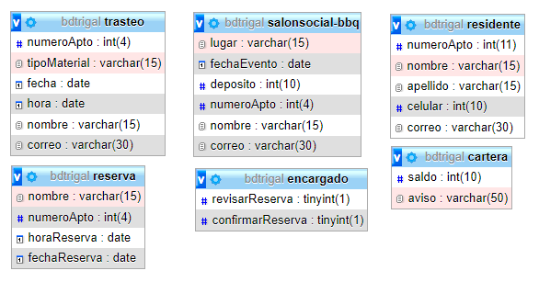

Marco referencial

1. (2006). Site Minder. Sistema de Reservas Hoteleras.Esta página le permite al usuario hacer reservas desde su sitio web.

<https://www.siteminder.com/es/s/mx-inicio/?utm_source=google&utm_medium=cpc&utm_campaign=SM_G_AMER_CO_ES_Exact_Brand_Core&gclid=CjwKCAiA0KmPBhBqEiwAJqKK4wwS6khhAG5rKhM0JA-sEfdoNqzyVoxzu45mWWsBiNMTwAG_1ekKqxoC6lgQAvD_BwE&gclsrc=aw.ds>

1. (1996).Booking. Es un metabuscador de viajes para reservas de alojamiento.

<https://www.googleadservices.com/pagead/aclk?sa=L&ai=DChcSEwiUp_jpwvX1AhWPxoYKHU65C6wYABAAGgJ2dQ&ae=2&ohost=www.google.com&cid=CAESWuD25t0O03IojkJYVJ_7EkTtVrkPN9ZcY3dR96JM2tTL_zLQgKFOwuXbiKpt8eRCUWD8EKU5PDRplUHwZIkrjMF8TOUgABRLzLXrokeP3ZPbcM91Z5jvShieYQ&sig=AOD64_1AZ4YVUBag7MbYBdaszxtZLfYS5A&q&adurl&ved=2ahUKEwjZ5vDpwvX1AhU5TjABHYqzD_IQ0Qx6BAgGEAE>

1. (2005). Trivago. Es un metabuscador que compara las ofertas y los precios de alojamiento que nos proporcionan numerosas webs de reserva online.

<https://www.googleadservices.com/pagead/aclk?sa=L&ai=DChcSEwislKKwxfX1AhWLyYYKHQoNDl0YABACGgJ2dQ&ae=2&ohost=www.google.com&cid=CAESWuD28AamPEgGY_YQUEl6ygy5ojtiLDIm899NEitHoUcSi7m_j46y5GdhpVlRFORl_16MV7nHp5NTb-JQmTiznGUIzIa-licTR9J8ksiGXY37S9F7eB4hX8cd_w&sig=AOD64_2V5q7ZLW3HFgz5ZhIfZgvIXZ1B_g&q&adurl&ved=2ahUKEwiqjZuwxfX1AhVkSzABHQBJC4wQ0Qx6BAgEEAE>

Conclusiones

Bibliografía

informe técnico

diapositivas de diciembre

Secciones de informe

- portada

- resumen: mínimo 200 palabras

- introducción

- contenido:

Metodología:

Resultados obtenidos

- requisitos

- casos de uso

- diagrama de secuencia

- marco referencial (3 mínimo)

- conclusiones

- bibliografía